Práctica #2_Unidad #2
Instrucciones: Conteste a cada interrogante, según corresponda:
- Para que sirve el sistema operativo en una computadora.
- Cuales son las funciones principales, del sistema operativo.
- Mencione las marcas y versiones de los sistemas operativos, que hay.
- Que es el escritorio del Windows.
- Explique para que sirve cada componente, de la imagen adjunta.
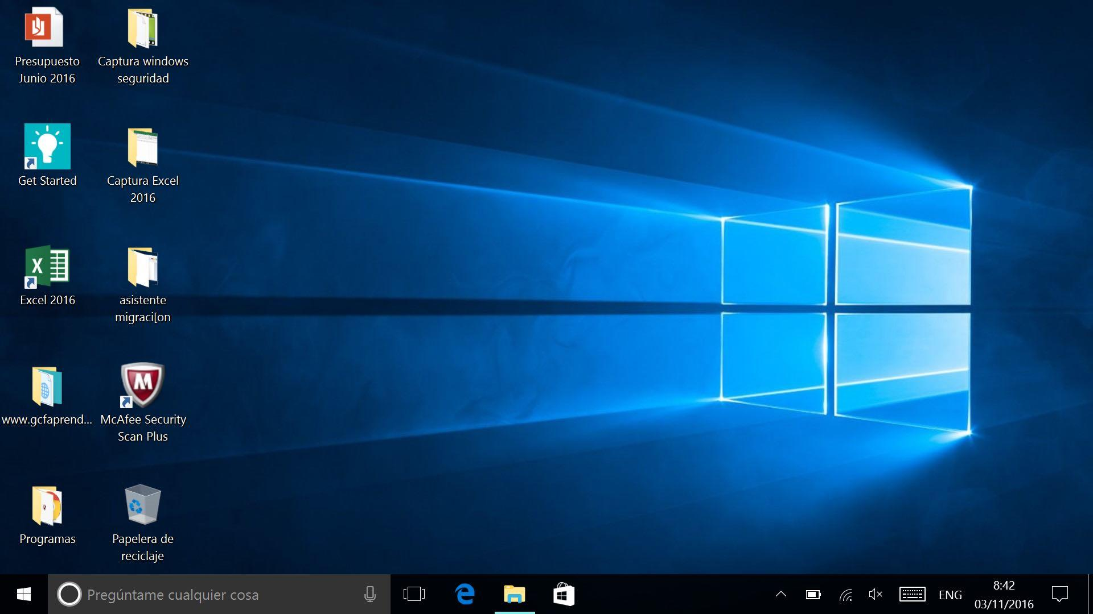
Área de notificaciones
Puntero
Íconos
Barra de inicio rápido
Acceso directo
Carpeta
Barra de tareas
Botón Inicio

- Cuales son las funciones del mouse.
- Como se realiza un acceso directo.
- Como se puede mover la barra de tareas, del escritorio.
- Que son las ventanas de Windows.
- Complete las partes de la ventana, de la imagen adjunta:
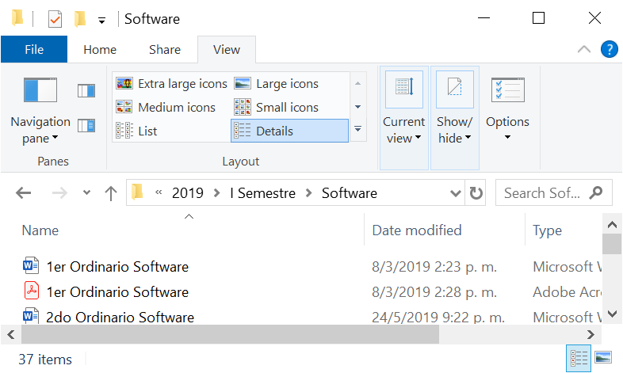
Barra de desplazamiento
Barra de menú
Barra de título
Minimizar, Maximizar, Cerrar
Barra de herramientas
Barra de estado

6
1
4
5
2
3

7

5.
6.
7.

- Como se crean las carpetas.
- Como se les cambian el nombre a las carpetas.
- Que significa los siguientes comandos: SUPRIMIR, DELETE, CTRL-X, CTRL-C y CTRL-V.
- Para que sirve la Papelera de Reciclaje.
- Cuáles son los pasos para recuperar archivos.
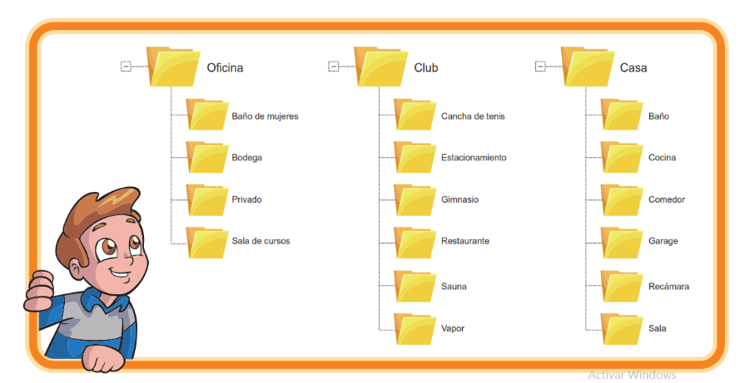
- Realice la siguiente estructura de carpetas:

